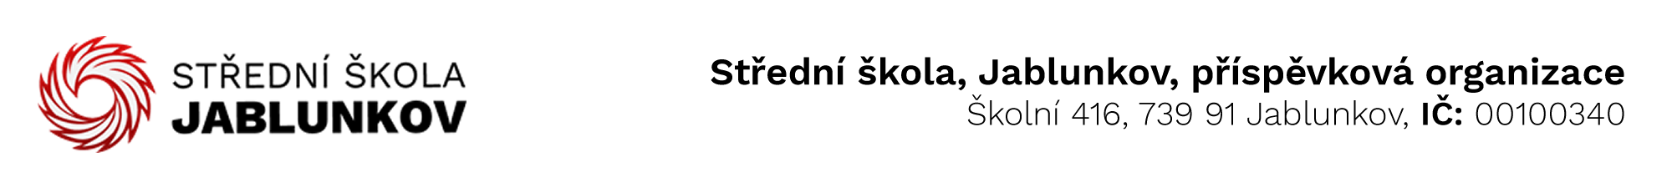

IČ: 00100340 Komerční banka Frýdek – Místek
DIČ: CZ00100340 číslo účtu: 32436781/0100
E-mail pro zasílání faktur : fakturace@sosjablunkov.cz

Objednávka č. : 67/23

Dodavatel:

STAVOFIXPLUS s.r.o.
Bocanovice 1
739 91 Bocanovice
IČ: 01519590
DIČ: CZ01519590

Objednáváme u Vás toto zboží (službu):
Oprava kanalizace dle nabídky ze dne 21.7.2023.

Způsob úhrady: bankovním převodem

V Jablunkově dne 16.8.2023

Vyřizuje: Ing. Roman Szotkowski

.......................................
(podpis)

